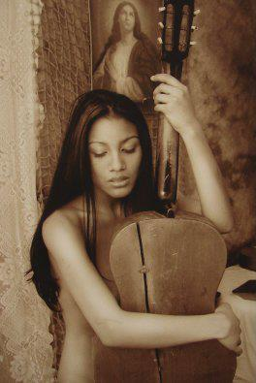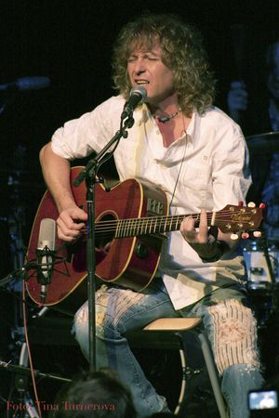

***Czech Fun Club v Bruselu***

***Vás zve na svůj 20. klubový večer***

***který se bude konat***

***v úterý 26. listopadu 2013 od 19,30 hod.***

***v  jazz klubu***

***The Music Village Brussels***

*Rue des Pierres 50, blízko Grand Place Brusel*

***Fotocesty:***

***Od Krkonoš k Tatrám***

hosté

**Peter Nagy**

zpěvák a fotograf

další hosté:

**Tomáš Hulík**

fotograf a filmař

**Dušan Swalens**

fotograf a podnikatel

**Jan Hřebačka**

**Kuba Kašpar**

ředitel a mluvčí KRNAPu, fotografové

moderuje **Laco Miko**

***Členové klubu mají vstup zdarma podle pravidel.***

***Vstupné pro nečleny 25 EUR se hradí předem, po dohodě osobně nebo na číslo účtu, které zašleme po potvrzení rezervace (tradiczech@europe.com nebo mikovi@email.cz)!***

***V klubu jste vítáni už od 19,00 hod. a samozřejmě Vám nabídneme malý drink a možnost popovídat si navzájem i s našimi hosty po skončení programu.***

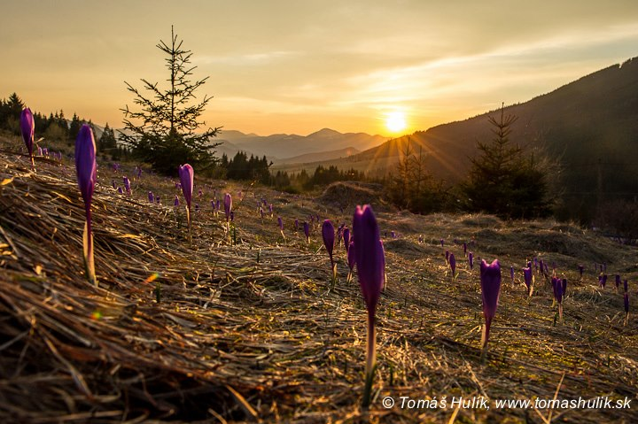

*Více o klubu a*

*jeho akcích na www.czechfunclub.eu*



***S podporou***

